AIB IOS

**Do que se trata?**

O nosso projeto trata-se de um pequeno sistema operacional que tem integrado uma calculadora, o triângulo de Pascal, o triângulo de Sierpinsky e possui ainda um jogo de RPG!!!

**lógica usada:**

Usamos todos os operadores disponibilizados pela linguagem (==, <, >, >=, <=, !=, &&, ||).

O operador “==” foi usado para comparar o que o utilizador inseria no computador com o que era pretendido ele escrever, isto constituía as decisões do utilizador.

Passado para o jogo, usamos ainda os restantes operadores para comparar valores de Ataque (int) entre os monstros e o player, definindo assim quem ganha ou perde nos combates. No final do jogo, usamos >=, <=, == para definir intervalos de números que resultam em diversos finais jogo.

**Instruções:** Para interagir com o Bot do IOS basta escrever o que é pedido ou escrever os números correspondentes às opções ou dizer que sim ou que não consoante o caso apresentado. Para interagir com o jogo, tal como com o Bot, usamos números, escrevemos opções ou dizemos sim ou não, o objetivo do jogo é conseguir ganhar ao boss, através da evolução de atributos (HP- Health Points, AP – Atack Points e XP- experience points).

Relatório de projeto por aluno:

-Programação: Diogo e Marcos

-Depuração do código: Diogo e Marcos

-Grafismo: Marcos

-Pesquisa: Diogo e Marcos

-Lógica: Diogo

-Horas fora de aula investidas: 16h+

**Fluxograma 1**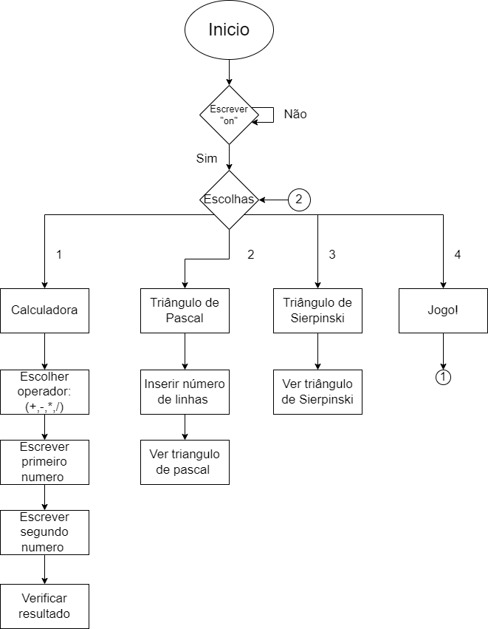

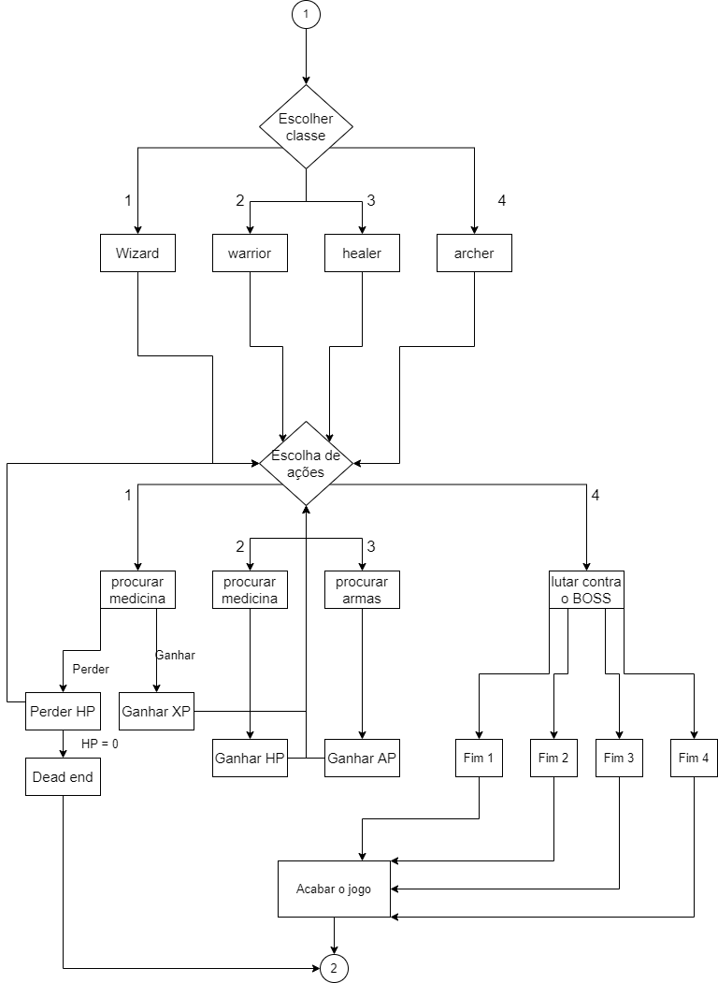**Fluxograma 2:**

procurarmonstros

